Membuat Aplikasi Kalkulator Sederhana

1. Buka Aplikasi **NetBeans**

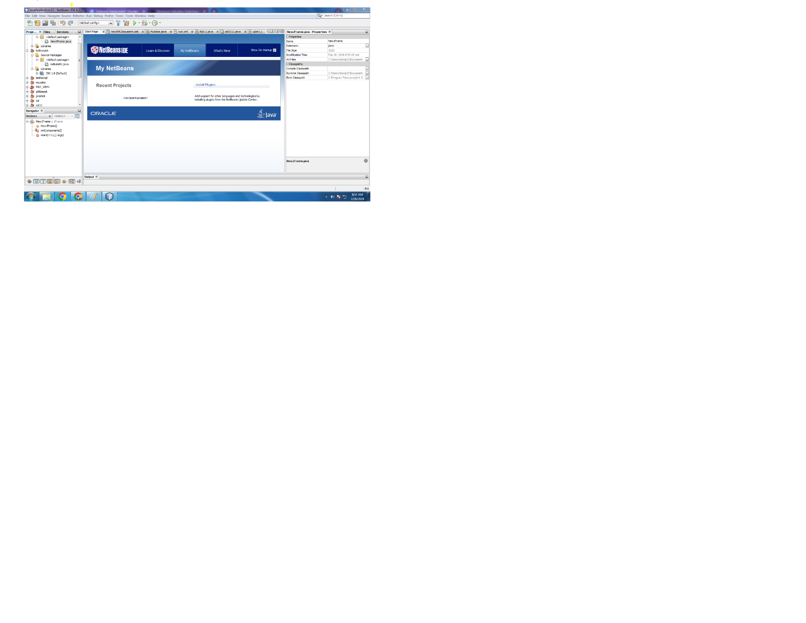

2. Ketika NetBeans terbuka pilih menu **File > NewProject**



3. Akan tampil pilihan **Categories “ Java” dan Project “Java Application”** lalu klik Next

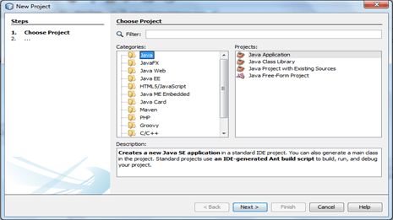

4. Beri nama Project UKK_XIIRPL pada kolom **Project Name**, hilangkan centang pada “create main class”, lalu klik Finish

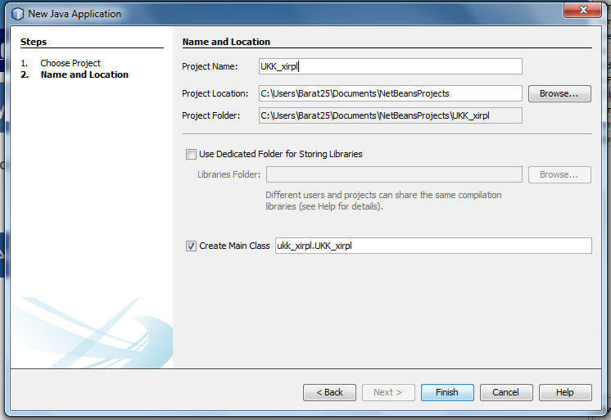

5. Tampilan pada folder **“Project”** buka lalu pilih **“ Source Package”** lalu klik kanan new pilih **JFrame Form**, beri nama Kalkulator pada kolom **Class Name**, lalu klik Finish.

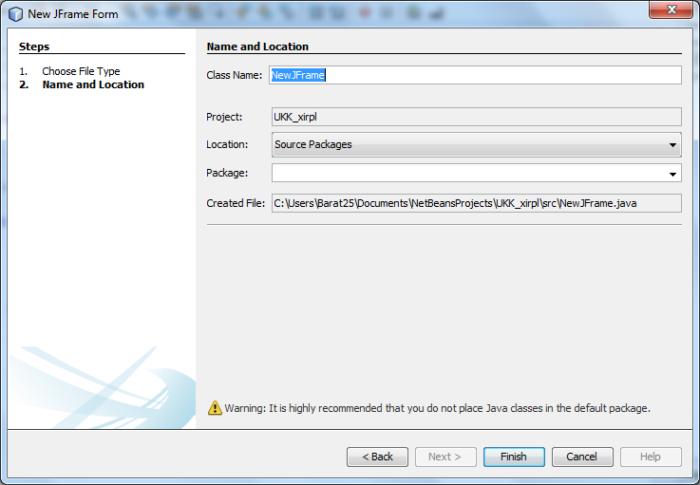.

6.Masukan component : **label, text field, button, table pada menu “palette”.**

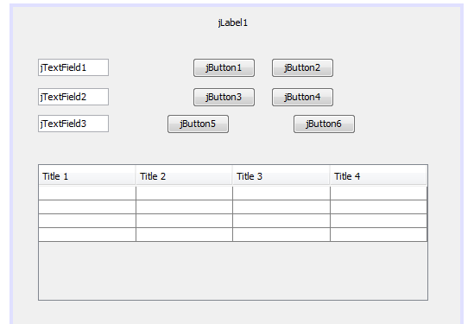

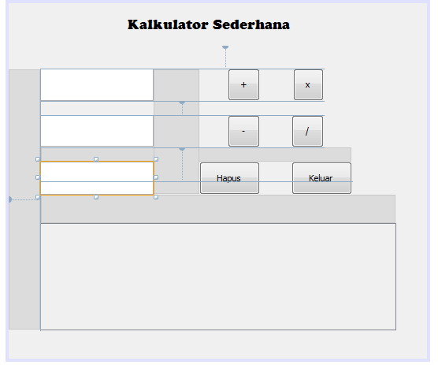

8. Ganti nama variable dengan ketentuan berikut :

* JTextField1 ganti variable menjadi txtnilai1
* JTextField2 ganti variable menjadi txtnilai2
* JTextField3 ganti variable menjadi txthasil
* JButton1 ganti variable menjadi btntambah
* JButton2 ganti variable menjadi btnkurang
* JButton3 ganti variable menjadi btnkali
* JButton4 ganti variable menjadi btnbagi
* JButton5 ganti variable menjadi btnhapus
* JButton6 ganti variable menjadi btnkeluar
* JLabel ganti variable menjadi JTlaporan

8. Tampilkan private void (action) dengan cara klik dua kali pada **Button Tambah**, hingga masuk ke source, Setelah ke tampilan source masukkan kode berikut :

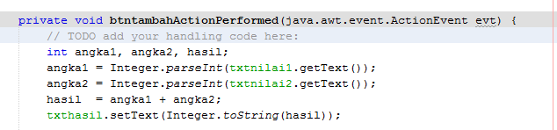

9. Tampilkan private void (action) dengan cara klik dua kali pada **Button Kurang**, hingga masuk ke source, Setelah ke tampilan source masukkan kode berikut :

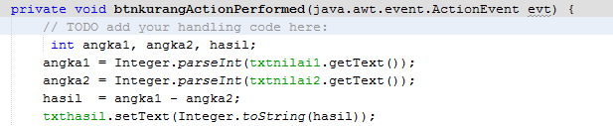

10. Tampilkan private void (action) dengan cara klik dua kali pada **Button Kali**, hingga masuk ke source, Setelah ke tampilan source masukkan kode berikut :

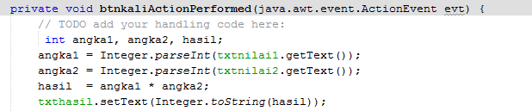

11. Tampilkan private void (action) dengan cara klik dua kali pada **Button Bagi**, hingga masuk ke source, Setelah ke tampilan source masukkan kode berikut :

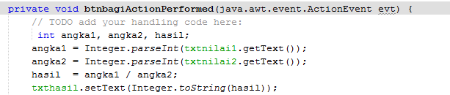

12. Tampilkan private void (action) dengan cara klik dua kali pada **Button Hapus**, hingga masuk ke source, Setelah ke tampilan source masukkan kode berikut :

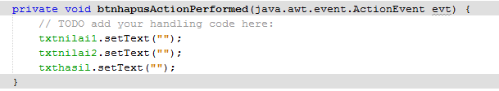

13. Tampilkan private void (action) dengan cara klik dua kali pada **Button Keluar**, hingga masuk ke source, Setelah ke tampilan source masukkan kode berikut :

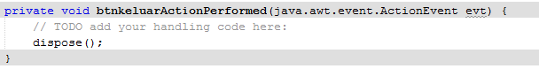

14. Agar angka masuk ke dalam tabel maka ketikkan kode berikut dibawah kode Button Tambah, Kurang, Kali, Bagi secara bergantian :

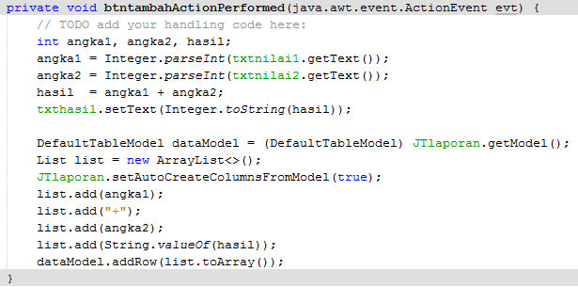

15. Agar **nilai1, nilai2, dan hasil** dapat berisikan angka saja maka klik kanan pilih option **Events** lalu klik **Key** lalu **keyTyped**, masukkan kode berikut :

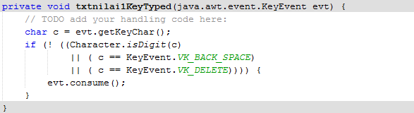

16. Langkah terakhir klik kanan pada kalkulator.java lalu pilih **Run File**, akan tampil gambar berikut :

